江苏省仪征中学2019届高三年级十二月月考生物测试2019.12.16

（满分120分，考试时间100分钟）
第Ⅰ卷 选择题（共55分)
- 单项选择题：本部分包括20小题，每小题2分，共计40分。每小题给出的四个选项中，只有一个选项最符合题意。
1.关于细胞化学成分的叙述，正确的是（ ）
A．乳糖和纤维素水解产物都为葡萄糖 B．脂肪、磷脂、维生素D都难溶于水
C．DNA多样性主要与其空间结构有关 D．氨基酸脱水缩合形成的肽键结构式为CO—NH
2.如图所示为显微镜下观察到的某细胞内的某些结构，下列判断正确的是（ ）
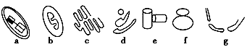

[来源:学&科&网]

A．这些结构是在光学显微镜下观察到的植物细胞内的结构
B．以上七种结构均参与了细胞内生物膜系统的构成
C．与基因表达有关的结构有a，b，f，g，但不一定都能发生A—T，G—C之间的互补配对
D．在a内能合成葡萄糖，而在b内能将葡萄糖分解
3.对下列概念图的理解正确的是（ ）
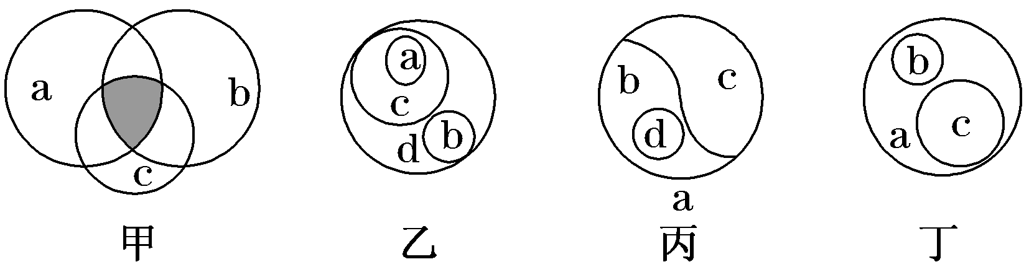
A. 甲图中若a、b、c分别表示含有细胞壁、线粒体、中心体的细胞，那么阴影部分可能表示豌豆
B. 乙图中若a、b分别表示乳酸菌和蓝藻，则c表示细菌，d表示原核生物
C. 丙图中若a表示体液，则b、c、d依次表示细胞内液、细胞外液、组织液
D. 丁图中若a表示生态系统，则b、c分别表示种群、群落
4.有关酶的曲线图的叙述，正确的是（ ）
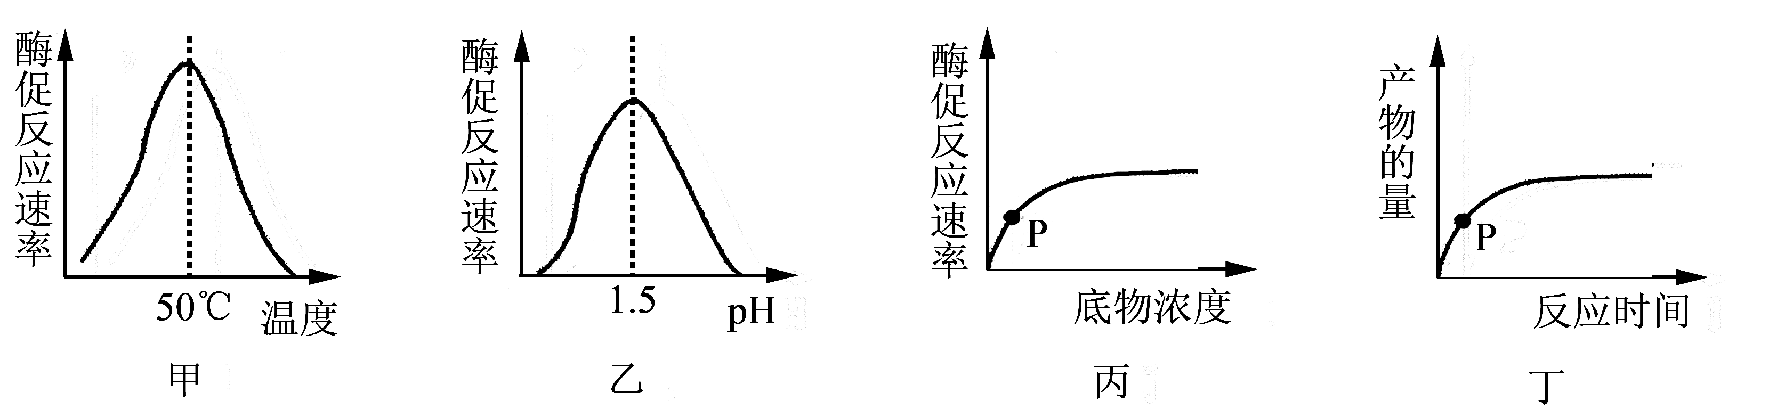
A．甲图所示的酶不能代表唾液淀粉酶，温度过低和过高酶都会失活
B．探究pH对淀粉酶或过氧化氢酶活性的影响，均可得到乙图曲线
C．在丙图中的P点，限制酶促反应速率的主要因素是底物浓度
D．丁图中若在P点增加酶的量，则最终产物的量也会随之增加
5.下列有关生物实验试剂颜色或颜色变化的叙述，正确的是（ ）
A．甲基绿溶液为绿色，重铬酸钾溶液为橙色
B．酒精可使溴麝香草酚蓝水溶液由蓝变绿再变黄
C．用斐林试剂验证蔗糖是非还原糖时，最后观察到的溶液颜色为无色
D．用双缩脲试剂检测蛋白质时，先后加入等量的A液和B液，颜色由蓝色变为紫色
6.如图所示的某条多肽链中有3个甘氨酸（位于第8、20、23位）参与其组成．下列叙述正确的是（ ）
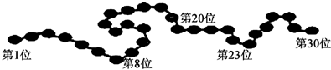
A. 此多肽至少含有N原子和O原子各30个
B. 形成此多肽时，参与脱水缩合的氨基酸相对分子总量减少了540
C. 用特殊水解酶选择性除去3个甘氨酸，形成的产物中有一个不是多肽
D. 若组成此多肽的氨基酸种类、数目和排列顺序都不变，则它只能构成一种蛋白质分子
7.对下列示意图的相关描述，正确的是（ ）
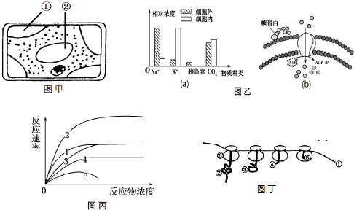
A. 图甲细胞处于质壁分离状态，该细胞失水过程中①内溶液的浓度高于②内溶液的浓度
B. 对应图乙（b）所示的过程来维持细胞内外浓度差异的物质是（a）中的Na+
C. 图丙曲线1为最适温度下反应物浓度对酶促反应速率的影响，如果将反应温度略微升高，变化后的曲线最可能是3
D. 图丁中的①是mRNA，该过程最终形成的②③④⑤具有不同的结构
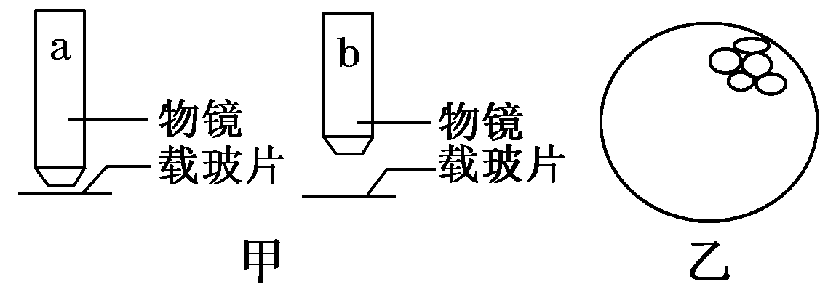
8.用显微镜的一个目镜分别与2个不同的物镜（10×、40×）组合来观察某一细胞装片。当成像清晰时，2个物镜与载玻片的距离如图甲所示。图乙是图甲中b条件下观察到的视野。有关叙述正确的是（ ）
A．a条件下视野的亮度比b条件下大
B．若不改变载玻片的位置，则a条件下比b条件下看到的细胞数多
C．由b条件转变为a条件下观察时，应先将装片向左下方移
D．若b条件下视野中充满彼此相连的64个细胞，则a条件下视野中大约可观察到4个细胞
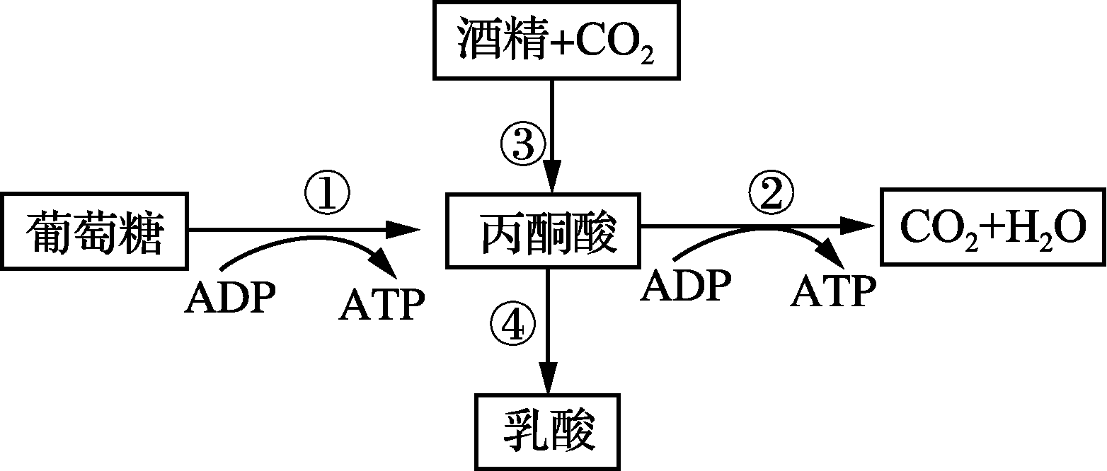
9.右图表示细胞呼吸的主要过程，下列说法正确的是（ ）
A. 过程①②只能在有氧条件下进行
B. 破伤风杆菌和大肠杆菌能进行过程①②
C. 人体中进行过程②的场所是线粒体内膜
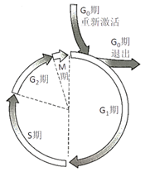
D. 过程①②③④都能在植物细胞中发生
10.右图是关于细胞周期的示意图，下列说法错误的是（ ）
A. 细胞周期的有序运行是通过基因严格的调控来实现的
B. S期的DNA复制和染色体加倍为M期进行物质准备
C. 相同抗原再次入侵时将会使处于G₀期的记忆细胞激活
D. 细胞周期的长短与细胞所处的外界环境密切相关
11.若“P→Q”表示由P一定能推理得出Q，则下列选项符合这种关系的是（ ）
A．P表示遵循基因的分离定律，Q表示遵循基因的自由组合定律
B．P表示父亲是伴X染色体显性遗传病患者，Q表示女儿患有该病
C．P表示某生物为单倍体，Q表示该生物体细胞中含1个染色体组
D．P表示某生物发生了基因突变，Q表示该生物性状发生了改变
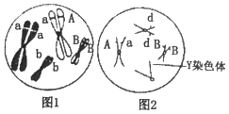
12.图1、图2为处于不同分裂时期的两种细胞示意图，下列相关叙述正确的是（ ）
A. 图中两个细胞都能产生两种子细胞
B. 图中两个细胞均处于有丝分裂前期
C. 图中，引起姐妹染色单体上存在等位基因的原因都相同
D. 图中两个细胞都含有两个染色体组
13.下列关于生物遗传的探索历程符合事实的是（ ）
A. 格里菲思用肺炎双球菌感染小鼠的实验，证明了DNA是转化因子
B. 沃森和克里克发现了DNA双螺旋结构，提出了DNA半保留复制方式的假说
C. 孟德尔通过豌豆杂交实验发现了基因，萨顿用实验证明了基因在染色体上
D. 科学家相继研究发现了逆转录和RNA复制过程，从而推翻了传统的中心法则
14.现用基因型为AABBCC的个体与aabbcc的个体杂交得到F₁，将F₁与隐性亲本测交，测交后代出现的四种基因型如下表所示。下列有关分析错误的是（ ）
基因型 | aabbcc | AaBbCc | aaBbcc | AabbCc
数目 | 203 | 196 | 205 | 199
A. 测交结果说明F₁产生abc、ABC、aBc、AbC四种类型的配子
B. 测交后代四种基因型一定对应四种表现型且比例接近1:1:1:1
C. 据实验结果推测A和C在同一染色体上，a和c在同一染色体上
D. 若让测交后代中基因型为AabbCc个体自交，后代中纯合子的比例为1/2
15.下图表示某种小鼠的进化过程，X、Y、Z表示新物种形成的基本环节。下列说法正确的是（ ） 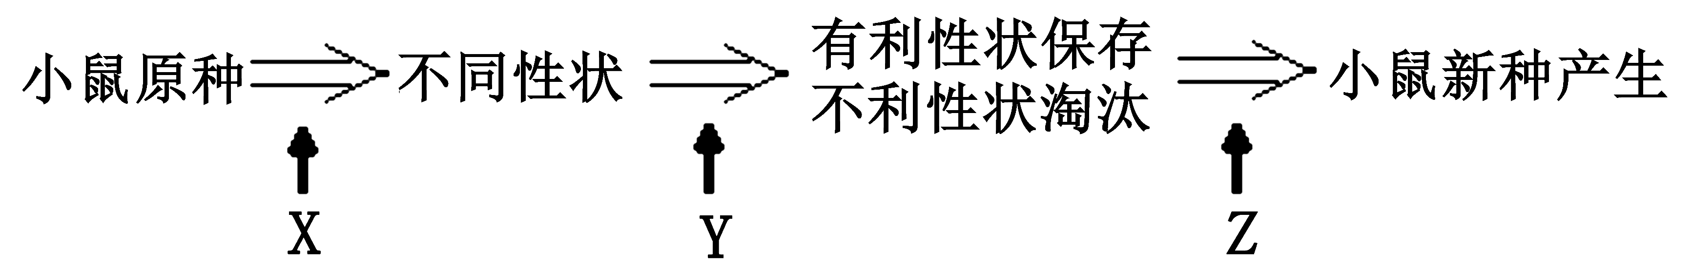
A．小鼠性状的改变，一定会很快引起该种群的进化
B．X表示基因突变及染色体变异，为进化提供原材料
C．Y使该种群基因频率发生定向改变，决定生物进化的方向
D．Z表示生殖隔离，但新物种的形成可以不通过Z环节
16.下列关于人体内环境的叙述，错误的是（ ）
A．内环境主要包括血浆、组织液和淋巴
B．血浆中含有Na⁺、肾上腺素、血红蛋白等物质
C．过敏反应引起血管壁通透性增加，会导致组织水肿
D．剧烈运动时，血浆pH仍保持相对稳定与HCO、HPO等离子有关
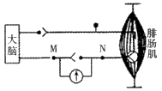
17. 下图表示一个完整反射弧结构，其中腓肠肌既与传入神经相连，又与传出神经相连，且传出神经末梢与腓肠肌细胞接触部分类似突触称为神经——肌肉接头，下列叙述错误的是（ ）
A. 大脑既能接受兴奋，又能传递兴奋，故反射弧中兴奋的传递是双向的
B. 刺激M处，腓肠肌的线粒体活动均明显增强
C. 刺激腓肠肌，电流表指针将发生两次方向相反的偏转
D. 神经递质与受体结合引起突触后膜上相应的离子通道开放
18.下图为人体体液免疫示意图，下列有关叙述正确的是 （ ）
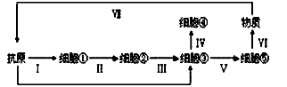
A．具有增值分化能力的是细胞①、细胞②、细胞③和细胞④
B．过程II、III都需要细胞膜糖被的参与，过程VII主要发生在靶细胞内
C．机体再次受到同种抗原刺激时，人体消灭该抗原主要依靠细胞⑤的增殖分化
D．细胞③的增殖分化大多需要细胞②产生的淋巴因子及过程共同作用
19.下列是生长素发现实验各阶段科学家的实验过程及结论，有关组合正确的是（ ）
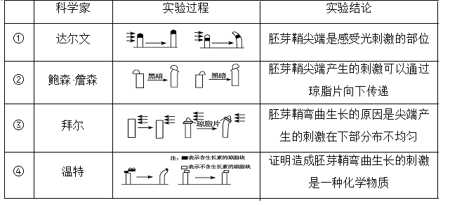

A．①② B．③④ C．①④ D．②③
20.一块弃耕的农田，很快长满杂草，几年后，草本植物开始减少，各种灌木却繁茂起来，最后这块农田演变成了一片森林。这片森林在不受外力干扰的情况下将会长期占据那里，成为一个非常稳定的生态系统。在此演变过程中，相关变化趋势正确的是( )[来源:学&科&网]
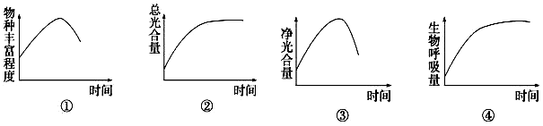

A．①③ B． ②④ C． ①④ D． ②③
二、多项选择题：本部分包括5小题，每小题3分，共计15分。每小题给出的四个选项中，有不止一个选项符合题意。每小题全选对者得3分，选对但不全的得1分，选错或不答的得0分。
21.下图表示有关生物大分子的简要概念图，下列叙述错误的是（ ）
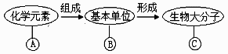

A．若B为葡萄糖，则C在动物细胞中可能为乳糖
B．若C为RNA，则B为核糖核苷酸，A只有C、H、O、N
C．若C具有信息传递、运输、催化等功能，则B可能为氨基酸
D．若B为脱氧核苷酸，则C可能存在于线粒体、叶绿体、染色体、核糖体中
22.下列有关细胞内物质含量比值大小的比较，正确的是（ ）
A．种子细胞内自由水/结合水：萌发时＞休眠时
B．人体细胞内O₂/CO₂：线粒体内＞细胞质基质内
C．细胞中RNA/核DNA：生长旺盛细胞＞衰老细胞
D．叶绿体中C₃/C₅：有光照时＞暂停光照时
23.为获得优良性状的纯合体，将基因型Aa的小麦连续自交并逐代淘汰aa。有关叙述正确的是（ ）
A．该育种方法的基本原理是基因重组
B．该育种过程会使小麦种群的a基因频率逐渐减小
C．若使用单倍体育种方法可在更短时间内达到目的
D．单倍体育种中需要用秋水仙素处理单倍体的种子或幼苗
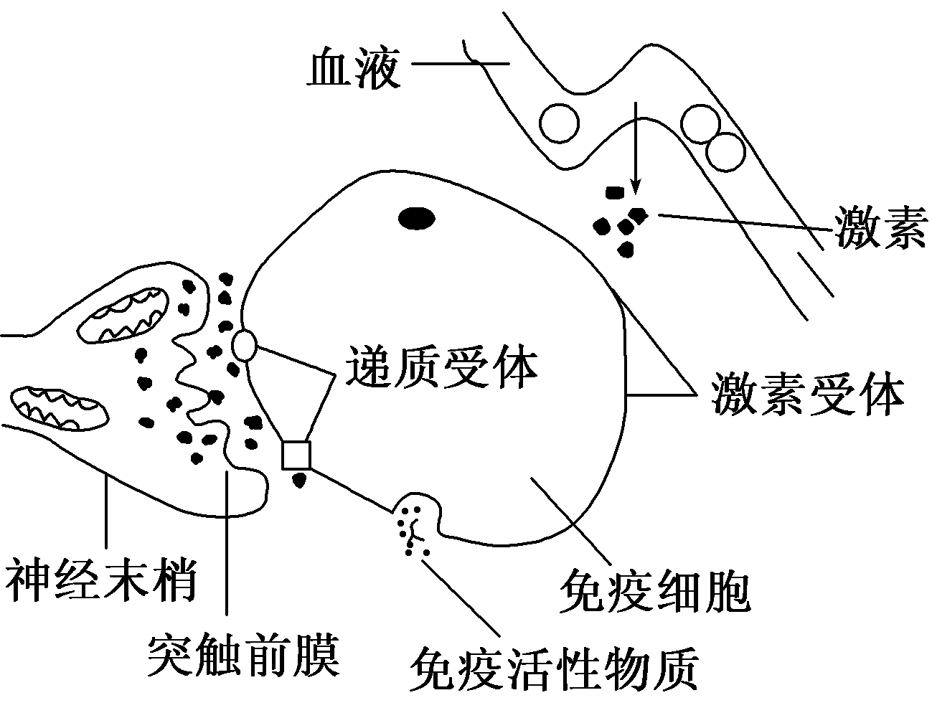
24.下图表示神经、免疫、内分泌三大系统调节人体生理活动的部分示意图。下列说法正确的是( )
A．免疫活动既可以由神经系统直接调节，也可以通过有关激素间接调节
B．由于精神因素引起的兴奋传导至神经末梢时，神经末梢膜外电位变化是由正变负
C．若图中的免疫细胞表示浆细胞，则免疫活性物质最可能是淋巴因子
D．若该免疫细胞进行细胞免疫时，裂解靶细胞是通过细胞间的直接接触实现的
25.下列关于种群、群落和生态系统的叙述，正确的是（ ）
A. 种群的环境容纳量是指种群的最大数量
B. 一般用抽样检测法探究培养液中酵母菌种群密度
C. 太湖近岸区和湖心区不完全相同的生物分布，构成群落的水平结构
D. 狮与羚羊根据气味猎捕和躲避，说明信息能调节种间关系
第Ⅱ卷 非选择题(共65分)
三、非选择题：本部分包括8小题，共计65分。
26.（9分）下图是某组织细胞部分结构及生理过程的示意图。请据图回答：
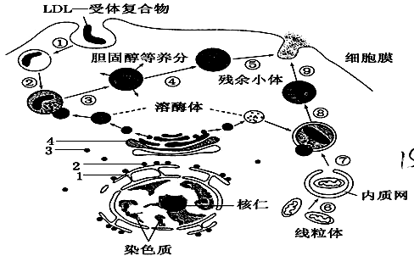
(1)在人体内胆固醇既是组成_____________的重要成分，又参与血液中________的运输。胆固醇合成后以低密度脂蛋白(LDL)形式进入血液，细胞需要时LDL与其受体结合成复合物以________方式运输进入细胞。
(2)溶酶体中的多种水解酶是在结构[2]______________________上合成的，水解酶从合成到进入溶酶体的途径是：2→________→溶酶体(用数字和箭头表示)。溶酶体中的水解酶的最适pH为5左右，少量的溶酶体酶泄露到细胞质基质中不会引起细胞损伤，原因是________________________。
(3)图中过程⑥→⑨说明溶酶体具有_________________________的功能，溶酶体的功能说明其膜的结构特点是______________________________。
(4)如果将RNA聚合酶的抗体显微注射到体外培养细胞的核仁区域中，会发现细胞中的核糖体数量__________________________________。[来源:学科网ZXXK]
27.（9分）图1表示番茄叶肉细胞的两个重要生理过程中C、H、O的变化，图2为大棚中番茄叶肉细胞部分代谢过程示意图。请据图回答：
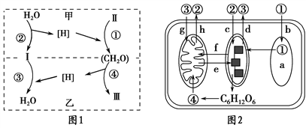
(1)图1甲过程中“Ⅰ”是__________，其在_________________(答具体结构)上产生；该物质用于乙过程的________阶段，该阶段所发生的场所是_______________(答具体结构)。
(2)图2中细胞器a是 _______，物质④是____________。光照充足条件下理论上可以完成的过程有_____________________________(用字母表示)。
(3)以测定CO2吸收速率与释放速率为指标，探究温度对某绿色植物光合作用与细胞呼吸的影响，结果如表所示：
项目 温度/℃ | 5 | 10 | 20 | 25 | 30 | 35
光照条件下CO2吸收速率/(mg·h－1) | 1 | 1．8 | 3．2 | 3．7 | 3．5 | 3
黑暗条件下CO2释放速率/(mg·h－1) | 0．5 | 0．75 | 1 | 2．3 | 3 | 3．5
①温度在25～30 ℃间光合作用制造的有机物总量逐渐_________(填“增加”或“减少”)。
②假设细胞呼吸昼夜不变，植物在30 ℃时，一昼夜中给植物光照14 h，则一昼夜净吸收CO2的量为_____________mg。
28. (7分)下图①②③表示某动物(AABb)细胞分裂不同时期的模式图。图④为细胞分裂过程中不同时期的细胞数以及一个细胞中的染色体、染色单体和DNA分子的数目。请回答。
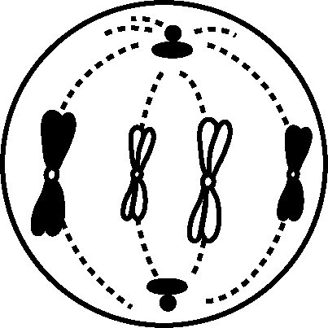
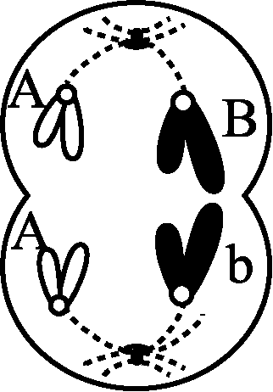

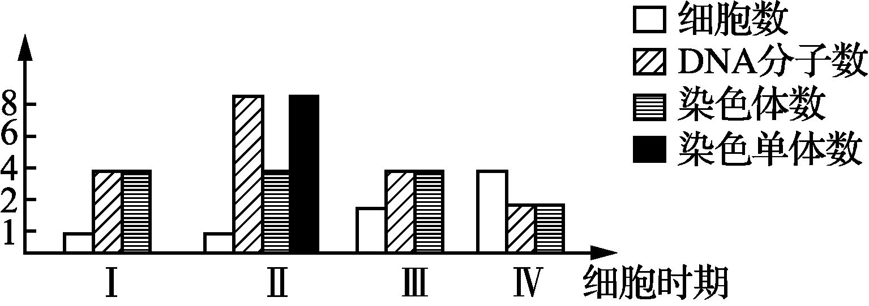
① ② ③ ④

(1) 图①细胞所处的分裂时期为_____________，该生物的细胞中最多含有________个染色体组。
(2) 图②细胞所处的分裂时期对应于图④的________阶段，导致该细胞中出现B、b的原因是__________________________________________。
(3) 图③细胞是图②细胞所产生的一个子细胞。若该动物是雄性动物，则图③细胞的名称是________；若该动物为雌性，图②细胞的名称是__________________________。
(4) 图④由Ⅰ→Ⅱ的过程中，细胞内发生的主要变化是___________________________________。
29.（8分）下图为某家庭的一种单基因遗传病系谱图，相关基因用D、d表示。请据图回答：
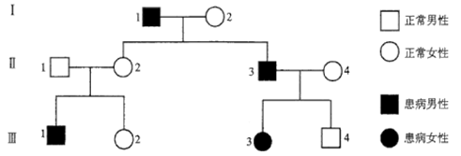
（1）该遗传病为__________(填“显”或“隐”)遗传病
（2）如果该遗传病是伴Y遗传，则在第Ⅲ代中表现型不符合的个体有________。(填图中数字序号）
（3）如果该遗传病是伴X遗传，则Ⅲ₂个体的基因型是_________，Ⅱ₃的致病基因来自______个体，该致病基因的传递过程体现了_______________的遗传特点。
（4）如果该遗传病是苯丙酮尿症，正常人群中每70人有1人是该致病基因的携带者。则Ⅰ₁、Ⅱ₁的基因型分别为________。Ⅲ₂若与正常异性婚配，生一个正常孩子的概率为_________，若此夫妇色觉均正常，生一个只患红绿色盲孩子(致病基因用b表示），则此孩子两对基因的基因型是_______________。
30.（8分）人体受寒冷刺激后，与甲状腺激素分泌的调节机制类似，机体可通过如图所示途径使肾上腺皮质激素分泌增多，以保证重要器官的血液供应。有研究表明肾上腺皮质激素还可抑制免疫应答，激素b还具有抑制抗体产生的功能。据图分析回答：

激素a 激素b
寒冷刺激 下丘脑 垂体 肾上腺皮质 肾上腺皮质激素

（1）图中激素a、激素b分别是__________________________、___________________。
（2）激素b通过影响 细胞的活动来抑制抗体产生。器官移植时，使用肾上腺皮质激素的目的是 。
（3）人体刚接触冰水时常出现战栗现象，此反应的神经中枢位于 。冰水刺激产生的兴奋还可以通过神经调节作用于胰岛，引起 分泌增加，该激素能促进 分解，使血糖水平升高，以应对冰水刺激。
（4）某人头部创伤导致下丘脑部分细胞受损，出现明显的多尿现象，原因最可能是
_______________________________。
31.(8分)酵母菌是发酵工程常用的微生物，在日常生活中也有广泛应用。某兴趣小组为了研究酵母菌种群数量的变化规律，进行了相关研究实验，图1为实验流程，图2为根据实验测得数据绘制的曲线图。请据图回答：[来源:.Com]
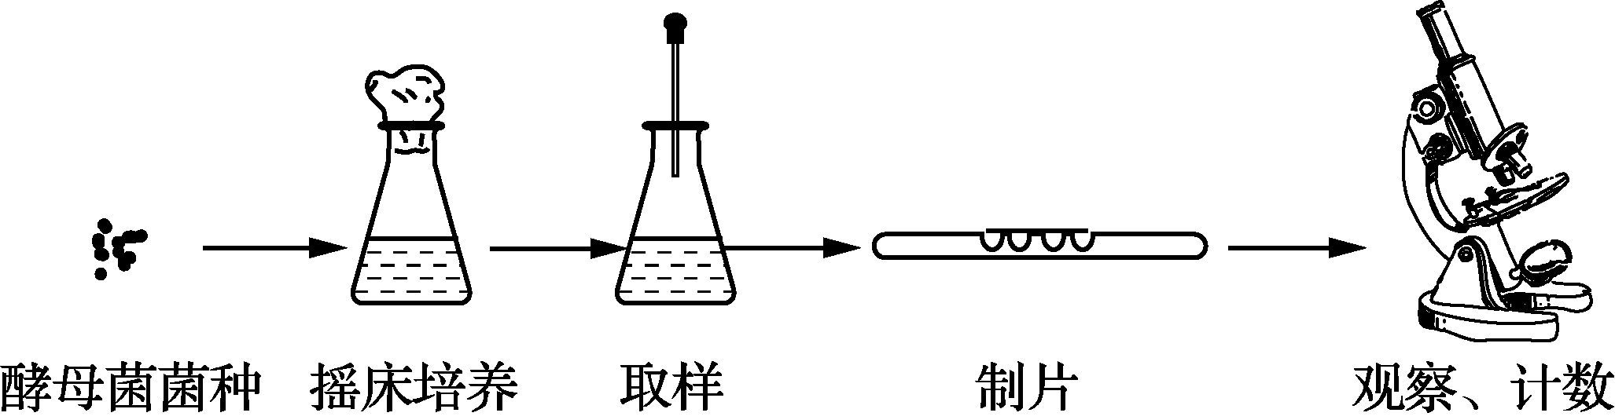
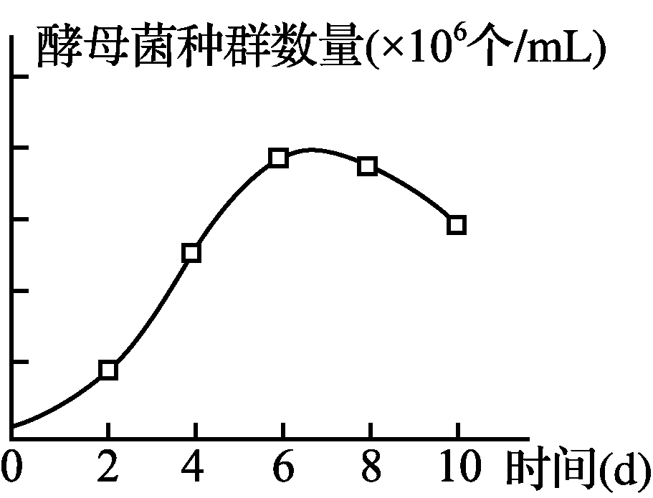

图1 图2
- 摇床又称为自动振荡器，培养时需将锥形瓶置于摇床上进行震荡的目的是______________
_____________________________________________________________。
(2) 若本实验使用的是如下规格的血球计数板，左下是一块血球计数板正面示意图，右下为计数板规格图，该血球计数板上有________个计数室，在计数时一般采用_____________法进行取样计数。若制备装片时，将清洁干燥的血球计数板先在计数室上滴一滴酵母菌液，静置5 min再盖上盖玻片，测量的结果会_____________。
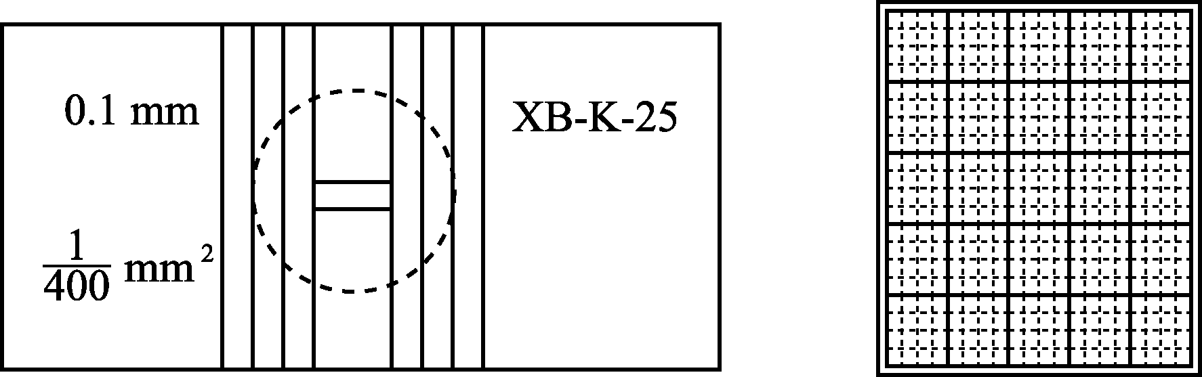
- 显微观察时在调焦清楚后，若发现只能看到血球计数板的横线而看不到竖线，此时应____
_________________________________________。
(4) 显微计数时发现所选取的样方中方格内酵母菌总数为零，可能的原因有(多选)( )[来A. 样液中酵母菌数量过少
B. 样液稀释的倍数过大
C. 样液取自于未摇匀的上清液
D. 实验过程中部分酵母菌死亡
(5) 分析图2实验数据得知，在0～7 d之间酵母菌的数量呈________增长：超过7 d之后，由于_________________________________________________原因，酵母菌种群数量呈下降趋势。
32．（8分）图1为某草原生态系统的部分碳循环示意图，甲～丁为生态系统的组成成分；图2为该生态系统的部分能量流动示意图（不考虑未利用的能量）。据图分析回答：
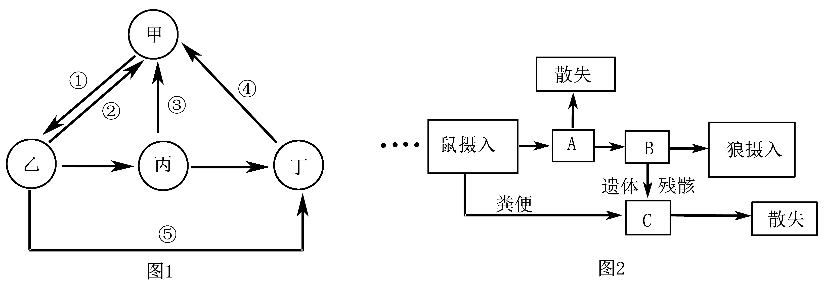

（1）图1中，碳元素进入无机环境的途径是 （填序号），能量进入群落的主要途径是_________________（填序号）。
（2）图2中B表示 。若鼠摄入能量为2.2×10⁹kJ，A中能量为1.6×10⁹kJ，B中能量为1.2×10⁹kJ，狼同化能量为2.4×10⁸kJ，则该生态系统中鼠到狼的能量传递效率为 。
（3）调查鼠的种群密度通常采用 法。狼能够依据鼠留下的气味去捕食，鼠同样也能够依据狼的气味或行为躲避猎捕，狼和兔种群数量保持相对稳定的调节机制属于 。
（4）在草原生态系统向森林生态系统演替的过程中，生产者固定的CO₂量 （填“大于”“等于”“小于”）生物群落排出的CO₂量，生态系统的 稳定性逐渐增强。
33.（8分）下表是几种限制酶识别序列及其切割位点，图1、图2中标注了相关限制酶的酶切位点，其中切割位点相同的酶不重复标注。请回答下列问题：
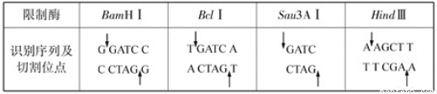
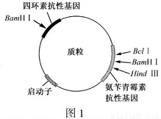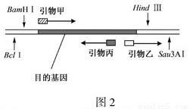
（1）用图中质粒和目的基因构建重组质粒，应选用 两种限制酶切割，酶切后的载体和目的基因片段，通过_____________酶作用后获得重组质粒。为了扩增重组质粒，需将其转入处于_____________态的大肠杆菌。
（2）为了筛选出转入了重组质粒的大肠杆菌，应在筛选平板培养基中添加_____________，平板上长出的菌落，常用PCR鉴定，所用的引物组成为图2中_____________________________。
（3）若BamH I酶切的DNA末端与Bcl I酶切的DNA末端连接，连接部位的6个碱基对序列为 ，对于该部位，这两种酶 （填“都能”、“都不能”或“只有一种能”）切开。
（4）若用Sau3A I切图1质粒最多可能获得 种大小不同的DNA片段。

江苏省仪征中学2019届高三年级12月月考生物测试
答 题 纸
26.（1）________________________ ___________________ ___________________
- __________________________________ __________________
______________________________________
- ____________________________________ ______________________________
- _______________________
- （1）_______________ ________________________________
_______________ __________________________
- _______________ ______________________ ___________________________
- ①__________________ ②_____________________
28.（1）_____________________________ ______________________
（2）________________ __________________________________
（3）______________________ _________________________
（4）_________________________________________________
29.（1）___________________ （2）_________________________
（3）__________________ ____________________ ______________________
（4）__________________ ____________________ ______________________
30.（1）_____________________________________ _______________________________
（2）________________________ _______________________
（3）___________________ _________________________ _____________________
（4）_________________________________________________
31.（1）_____________________________________________________________________________
（2）____________________ ______________________ _______________________
（3）______________________________________________ （4）________________
（5）______________ _______________________________________________________
32.（1）______________________ __________________
（2）____________________________________________________ _________________
（3）__________________________ ___________________________
（4）_____________________ _______________________
33.（1）_________________________ _________________________ ________________
（2）______________________ _________________________
（3）___________________________________ ___________________________
（4）_________________________

江苏省仪征中学2019届高三年级12月月考生物测试答案
1-5 BCBCA 6-10 CADDB 11-15 BABBC 16-20 BADCB
21.ABD 22.AC 23.BC 24.ABD 25.BCD
26.（9分）(1)细胞膜(生物膜) 脂质 胞吞(内吞)
(2)附着在内质网上的核糖体 1→4
细胞质基质的pH为7.0左右，导致水解酶活性降低
(3)分解衰老、损伤的细胞器 具有一定的流动性 (4) 减少
27.（9分）(1)O₂ (叶绿体)类囊体的薄膜 第三 线粒体内膜
(2)液泡 丙酮酸、[H] c、d、e、f、(b)
(3)①增加 ②19
28.(7分)(1) 有丝分裂中期 4 (2) Ⅲ 基因突变或交叉互换
(3) 精细胞 (第一)极体 (4) DNA的复制和有关蛋白质的合成
29.（8分） (1) 隐性 (2) 1、3、4 (3) X^{D}X^{D}或X^{D}X^{d} Ⅰ₂ 交叉遗传
(4) dd、Dd 419/420 DDX^{b}Y或DdX^{b}Y
30.（8分）(1)促肾上腺皮质激素释放激素 促肾上腺皮质激素
(2)浆（效应B） 抑制免疫应答
(3)下丘脑 胰高血糖素 肝糖原
(4)下丘脑分泌的抗利尿激素减少
31.（8分）(1)摇晃震动可以增加培养液中的溶氧量，利于酵母菌和反应底物的充分结合(答到其中一点给分)
(2) 2 五点取样 偏高
(3) 调节反光镜和光圈，将视野调暗 (4) ABC
(5) “S型” 营养物质的大量消耗、代谢废物的积累、培养液pH的变化
32.（8分）(1)②③④ ①
(2)用于生长、发育、繁殖的能量（储存在体内的能量） 15%
(3)标志重捕 （负）反馈调节 (4)大于 抵抗力
33.（8分）(1)Bcl Ⅰ和HillⅢ DNA连接 感受态
(2)四环素 引物甲和引物丙
(3)TGATCC GGATCA 都不能 (4) 7
ACTAGG CCTAGT

